Nguyễn Quốc Hiệp_ 141800398

LAB 4: INTRODUCTION TO WIRESHARK

Part 1: Install and Verify the Mininet Topology

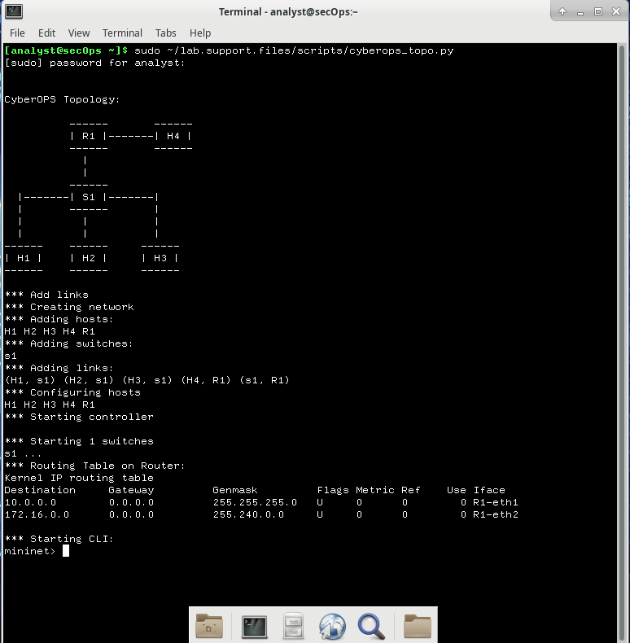

ifconfig

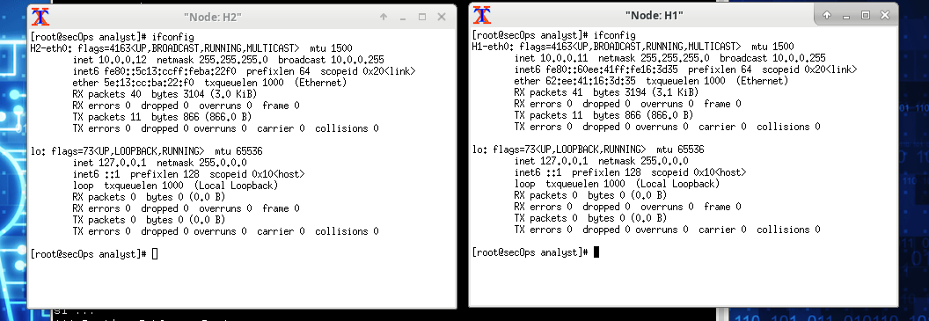

### Part 2: Capture and Analyze ICMP Data in Wireshark

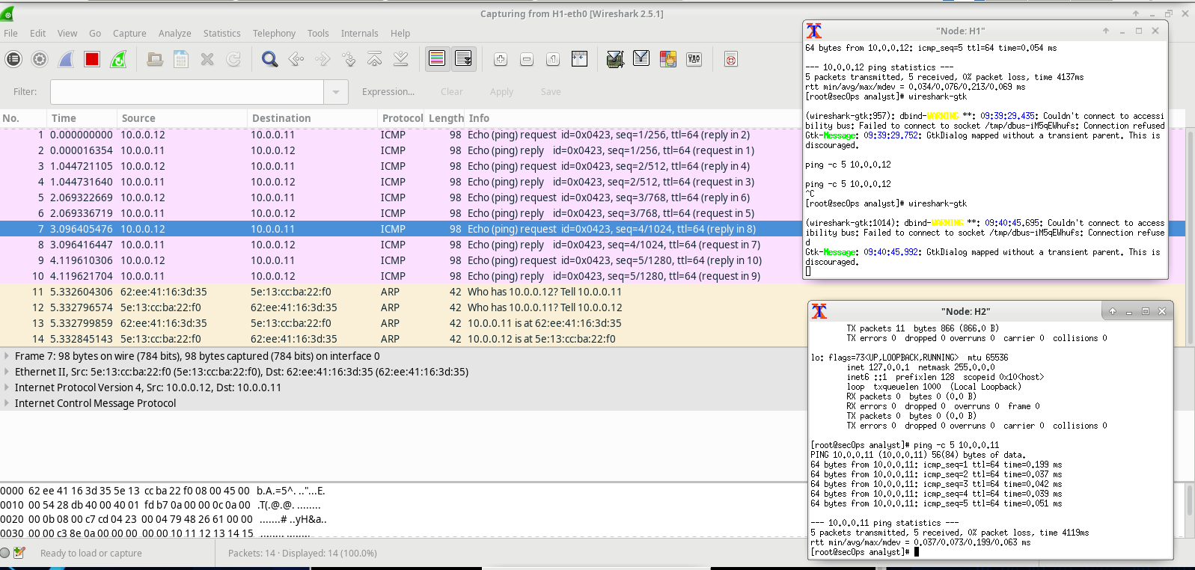

Địa chỉ MAC nguồn có khớp với giao diện của H1 không? đúng

Địa chỉ MAC đích trong Wireshark có khớp với địa chỉ MAC của H2 không? Đúng

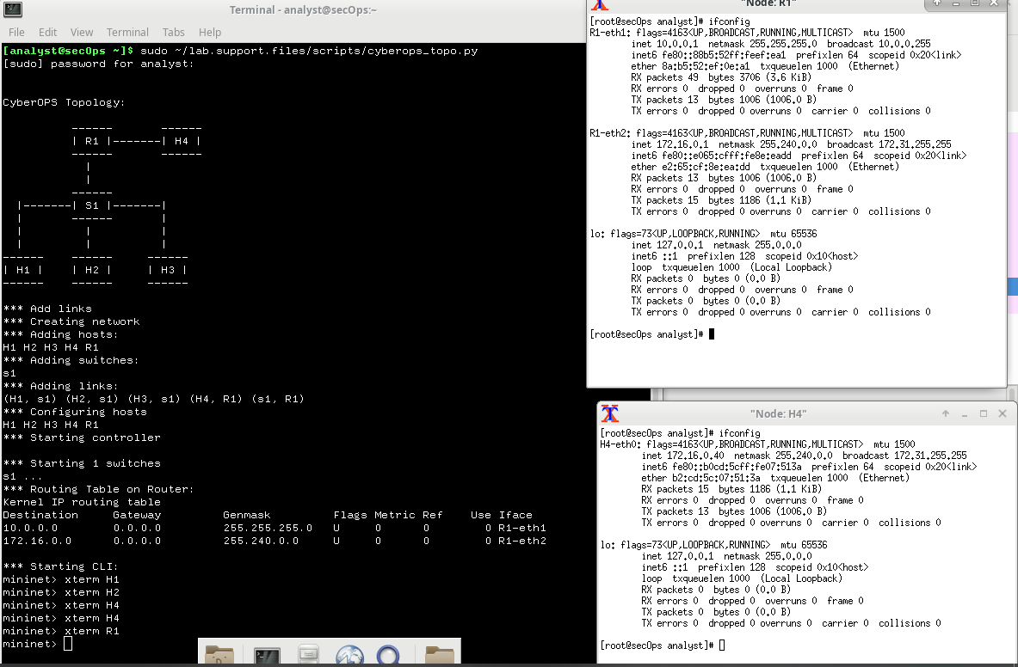

|  |  |  |
| --- | --- | --- |
| **Giao diện máy chủ** | **Địa chỉ IP** | **Địa chỉ MAC** |
| H1-eth0 | 10.0.0.11 | 62:EE:41:16:3d:35 |
| R1-eth1 | 10.0.0.1 | 8A:B5:52:EF:0E:A1 |
| R1-eth2 | 172.16.0.1 | E2:65:CF:8E:EA:DD |

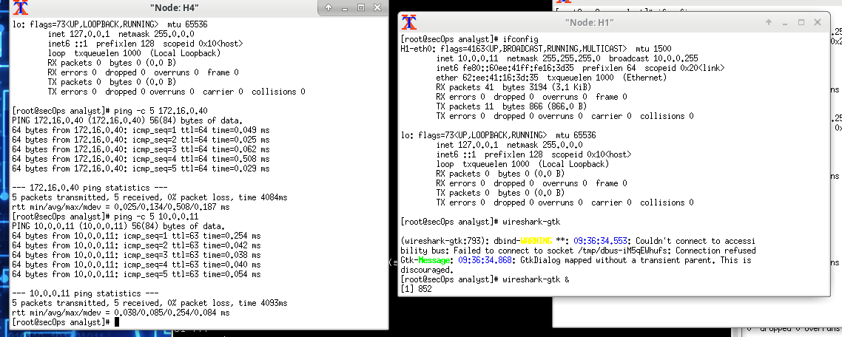

Ping từ H4 => H1 => success

Xem lại dữ liệu đã chụp trong Wireshark. Kiểm tra địa chỉ IP và MAC mà bạn đã ping. Lưu ý rằng địa chỉ MAC dành cho giao diện R1-eth1. Liệt kê các địa chỉ IP và MAC đích.

IP: _____ MAC: _________  
Địa chỉ IP: 172.16.0.40. Địa chỉ MAC: Địa chỉ này sẽ được liên kết với giao diện R1-eth1, là cổng mặc định cho các máy chủ H1, H2 và H3 trong mạng LAN này.

NS. Trong cửa sổ CyberOps VM chính, nhập **thoát** để dừng Mininet.

